Godkjenning

Tildeles

Godkjenning som utreder i fagkonseptet arbeidsevnekartlegging etter gjennomgått opplæring og instruksjon med godkjent resultat.

Kursets varighet: 40 timer
Dato for gjennomføring:

Innhold i opplæring:

* Hvordan vurdere arbeidsevne
* Utredningsmetodikk
* Praktisk gjennomføring av arbeidsevnekartlegging
* Utrederrollen, moral og etikk

Sted______________ Dato______________

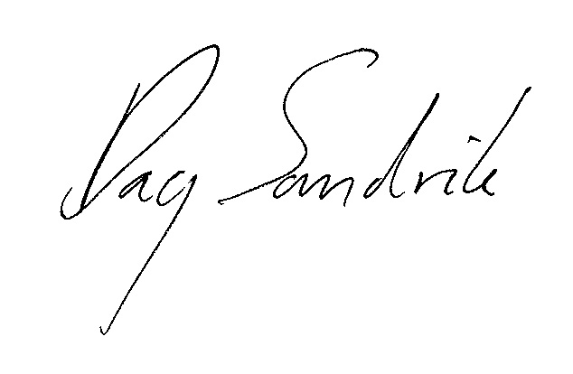
Dag Sandvik Kursleder
DiREKTØR ASVL

